ИЗУЧЕНИЕ ТЕРМОДИНАМИКИ ИОННЫХ ПРОЦЕССОВ В РАСТВОРАХ НЕСИММЕТРИЧНЫХ ЭЛЕКТРОЛИТОВ

В.И. Рубцов, Д.Н. Большаков

Харьковский национальный университет им. В.Н. Каразина,
пл. Свободы 4, Харьков, 61077 Украина, E-mail: V.Rubtsov@univer.kharkov.ua

Для изучения термодинамических характеристик равновесных процессов в неводных растворах с многозарядными ионами наиболее точным методом является кондуктометрия. Константы равновесий определяют при условии известной предельной подвижности хотя бы одной из частиц, которые получены делением предельных эквивалентных электропроводностей электролита. Допущения, принимаемые при этом, не могут гарантировать несмещенных оценок термодинамических констант равновесий.
В работе показана принципиальная возможность совместного расчета термодинамических констант равновесий и подвижностей индивидуальных ионов без каких-либо допущений на модельных системах, представляющих собой смеси несимметричных электролитов. Для описания электропроводности использовано уравнение Ли-Уитона. На рисунке для системы типа Н₂А–К₂А приведены линии уровня минимизируемой функции в координатах λ⁰(К⁺)–λ⁰(Н⁺) при сканировании подвижности общего аниона λ⁰(А^{2–}). При любом значении λ⁰(А^{2–}) существует минимум, но глобальный экстремум наблюдается только в точке решения.

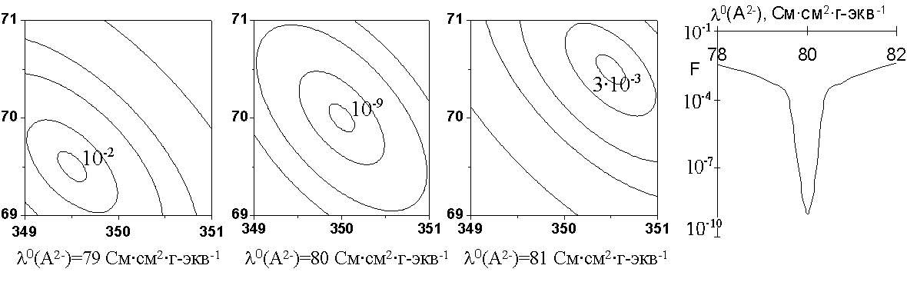
Экспериментальное исследование электропроводности водных растворов в системе Н₂SO₄–K₂SO₄ и K₂SO₄–KCl при 298,15 К показало высокую сходимость константы диссоциации гидросульфат иона и подвижностей всех индивидуальных ионов с известными справочными величинами. Наименьшая корреляция параметров наблюдается при условии максимального различия подвижностей ионов в системе (например, Н⁺ и К⁺ ) и при изучении растворов в широком диапазоне соотношений концентраций компонентов и ионной силы смешанных растворов электролитов.

